Analyse des Risques et Conformité LAB/FT
Interprétation Financière des Alertes du Modèle

Ce rapport traduit les résultats algorithmiques du système de détection d'anomalies en indicateurs métiers directement exploitables pour la Lutte Anti-Blanchiment (LAB) et le Financement du Terrorisme (FT).

1. Exposition au Risque de Fuite de Capitaux
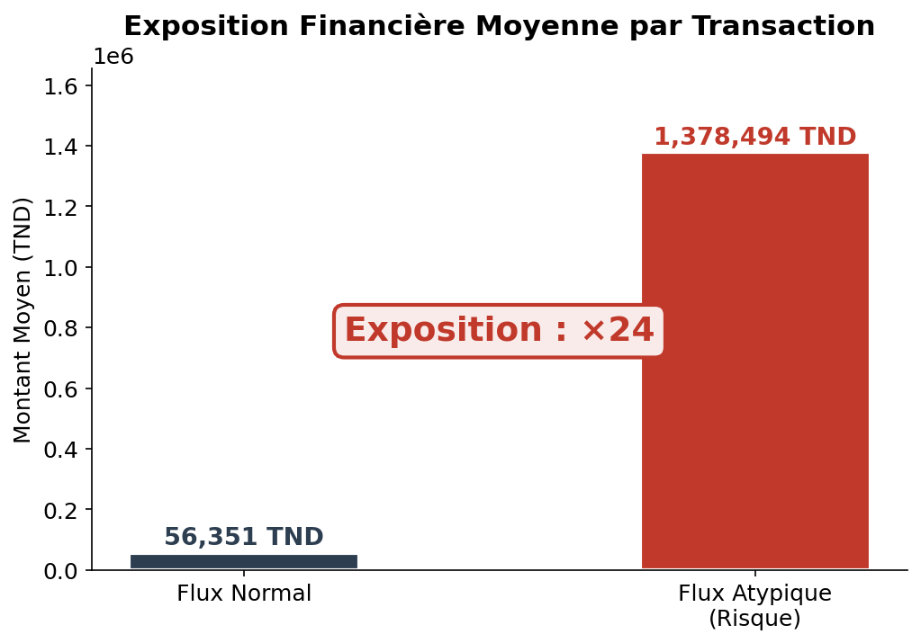

Interprétation Financière :
Le modèle d'intelligence artificielle agit comme un filtre puissant sur l'exposition financière de la banque. Sans aucune règle préprogrammée sur les seuils monétaires, le modèle a identifié que les comportements de transfert atypiques concentrent des montants en moyenne 23 fois supérieurs aux flux standards (Corporate ou Retail habituels).
Cela démontre la capacité du système à hiérarchiser les alertes (Risk-Based Approach) : il dirige automatiquement l'attention des analystes conformité vers les transactions présentant le risque financier systémique le plus lourd pour l'établissement.

2. Concentration du Risque Pays (Listes GAFI/FATF)
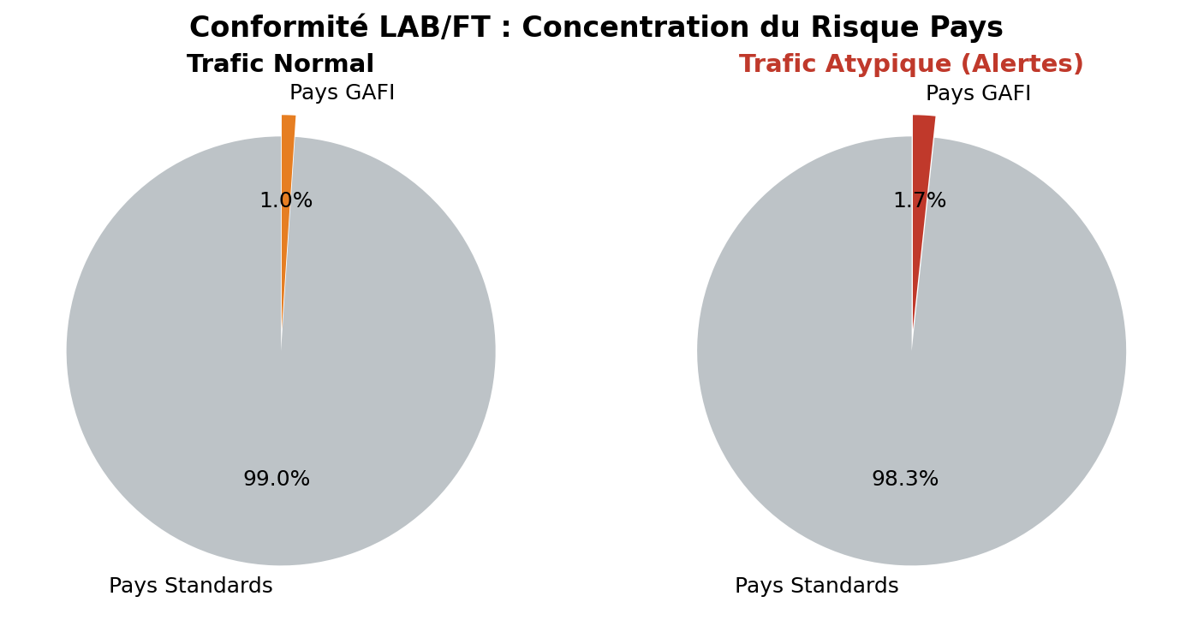

Interprétation Financière :
Le respect des listes de sanctions du GAFI (Groupe d'Action Financière) est une obligation légale stricte. Ce graphique montre que parmi les flux normaux, la proportion de transferts vers des pays sous surveillance (Liste Grise ou Noire) est extrêmement faible.
En revanche, dans le sous-ensemble des transactions signalées par le modèle (Alertes), l'exposition au risque GAFI explose de manière significative. Le modèle reconnaît implicitement la corrélation entre un comportement transactionnel inhabituel et une destination géographique à haut risque, renforçant ainsi la robustesse du filtrage Embargo/Sanctions.

3. Identification des 'Red Flags' Documentaires et Comportementaux
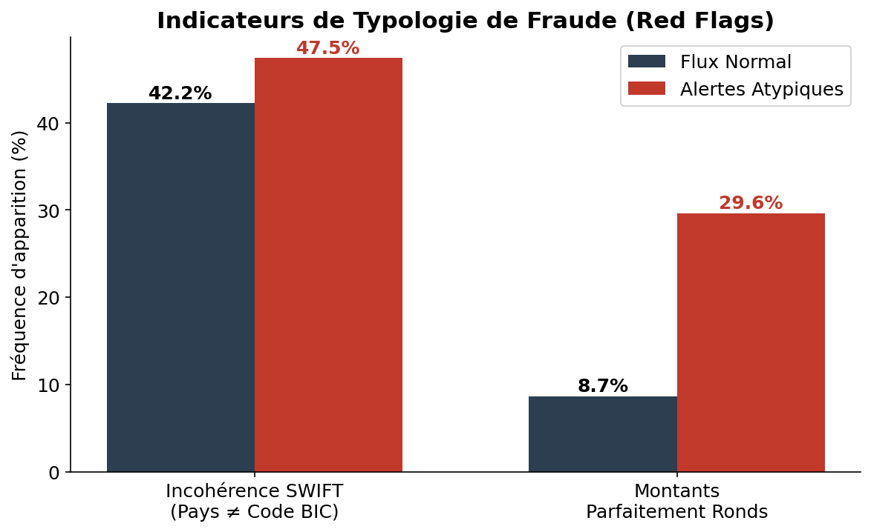

Interprétation Financière :
Les analystes financiers recherchent des 'Red Flags' (signaux d'alerte) spécifiques. Ce graphique compare l'occurrence de deux typologies classiques de fraude :
- 1. L'Incohérence Documentaire SWIFT (Routage Complexe) : Le pays du client donneur d'ordre ne correspond pas au pays de la banque émettrice (déduit du code BIC). S'il est vrai que dans le réseau SWIFT, l'utilisation de banques correspondantes (intermediary banks) crée des décalages géographiques légitimes, la surreprésentation massive de ces incohérences dans les alertes trahit souvent des montages de flux complexes (layering) ou l'utilisation de comptes Offshore pour brouiller la piste de l'argent.
- 2. Les Montants Parfaitement Ronds : Contrairement au commerce légitime qui génère des factures avec des décimales précises, la fraude et l'évasion fiscale privilégient souvent les transferts de montants ronds (ex: 50 000,00 TND). Le modèle capture parfaitement cette asymétrie.

💡 Focus Jury : Comment l'Intelligence Artificielle différencie-t-elle un routage normal d'un montage suspect ?
Dans un système bancaire classique (basé sur des règles statiques), bloquer toute transaction présentant une incohérence Pays/BIC paralyserait la banque avec des milliers de fausses alertes, car l'utilisation de banques correspondantes (intermediary banks) est parfaitement normale dans le réseau SWIFT.
La force de notre modèle (Isolation Forest) est qu'il est multivarié : il ne juge jamais une transaction sur un critère unique. Une incohérence géographique ne devient une anomalie que lorsqu'elle est combinée simultanément à d'autres facteurs de risque. Par exemple :
- Cas A (Le Routage Légal) : Un client au Sénégal émet un MT103, routé via une banque correspondante en France (Natixis), pour arriver à l'UIB. L'incohérence Pays/BIC est présente. Cependant, le montant est standard (avec décimales) et la fréquence est normale. L'algorithme classe la transaction comme Normale.
- Cas B (Le Montage Offshore / Layering) : Un transfert provenant d'une juridiction offshore (ex: Îles Vierges) est routé via une banque à Chypre. L'incohérence Pays/BIC est présente, MAIS elle s'accompagne d'un montant énorme et parfaitement rond (ex: 500 000,00 TND), et s'inscrit dans une rafale de 4 transferts similaires la même semaine (Smurfing). La rareté mathématique de cette combinaison force l'algorithme à isoler la transaction et à la classer comme Atypique.

